HISTÓRICO PESSOAL
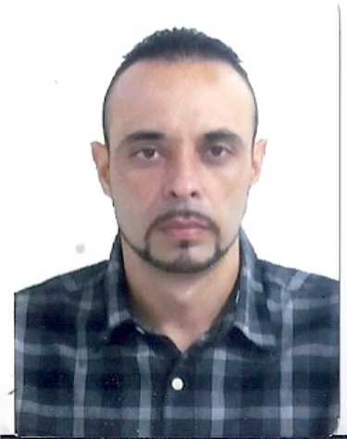

NOME: ROGÉRIO ALVES PEREIRA

Endereço: Rua Jardim Bristol 168 Naturalidade: Brasileiro
Telefones: 2947-9970 rec.. 957938348 cel. Data nascimento: 10/01/1978
E-mail: rogerenfermagem@yahoo.com.br COREN: 376592

OBJETIVO: ENFERMEIRO

ESCOLARIDADE: Ensino superior completo

Curso: Especialização em nefrologia Instituição: UNIFESP
Mês/Ano 25 / abril até a presente data conclusão em maio / 2016

Curso: DRC na atenção básica Instituição: UERJ
Mês/Ano Conclusão: agosto / 2015

Curso: Enfermagem Instituição: Centro Universitário São Camilo Mês/Ano Conclusão: Dezembro / 2012

Curso: Auxiliar de Enfermagem Instituição: Cruz Vermelha Brasileira
Mês/Ano Conclusão: Fevereiro / 2007

Curso: Instrumentalização para cuidados com feridas. Total de horas: 40 Instituição: Centro Universitário São Camilo

Curso: Aplicabilidade de equipamentos e dispositivos usados no cuidar em Enfermagem a pacientes críticos.
Total de horas: 40 Instituição: Centro Universitário São Camilo

XIV Congresso Brasileiro de Qualidade em Enfermagem 2013: Apresentação na sessão pôster de trabalho científico (aspectos da atuação do Enfermeiro frente à insuficiência renal aguda nefrotóxica gerada pelo uso de antiinflamatórios não esteroidais)

Palestra: VI Encontro Luso – Brasileiro de Enfermagem
Instituição: Centro Universitário São Camilo / Universidade Católica Portuguesa
Total de horas: 12

EXPERIÊNCIA PROFISSIONAL

Período: dezembro/2013 até a presente data Cargo: enfermeiro orientador e educador em saúde Empregador: informar saúde

Período: agosto/2008 até fevereiro/2013 Cargo: auxiliar de farmácia Empregador: farmácias pague menos

Principais Competências Pessoais: Sou dinâmico, líder e comunicativo. Tenho como principal característica a busca incessante pela excelência profissional.

Data de atualização: setembro/2015

